Запуск и обзор утилиты Просмотр событий
Чтобы операционная система успешно заполняла журналы событий необходима чтобы работала служба Журнал событий Windows за это отвечающая. Проверим запущена ли эта служба. В поле поиска главного меню Пуск ищем Службы
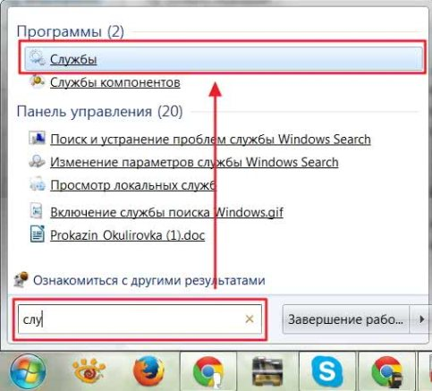
Находим службу Журнал событий Windows и проверяем Состояние — Работает и Тип запуска — Автоматически
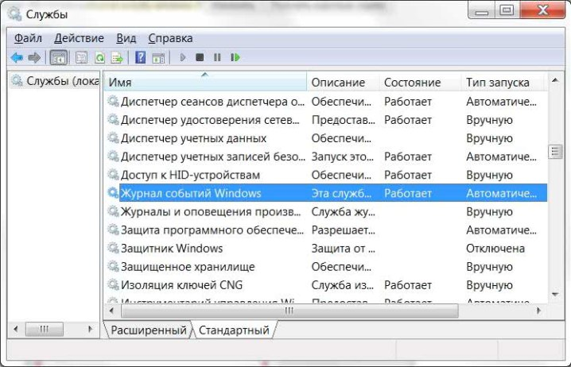
Если у вас эта служба не запущена — дважды кликаете на ней левой мышкой и в свойствах в разделе Тип запуска выбираете Автоматически. Затем нажимаете Запустить и ОК
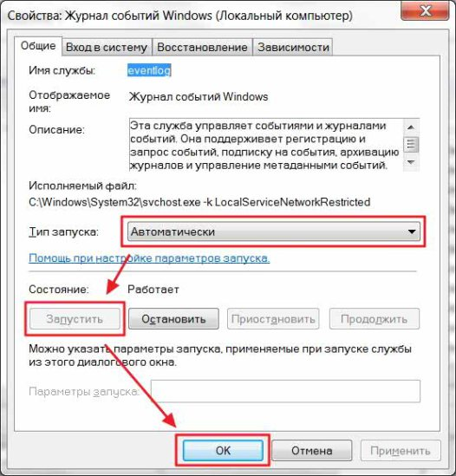
Служба запущена и журналы событий начнут заполняться.
Запускаем утилиту Просмотр событий воспользовавшись поиском из меняю Пуск
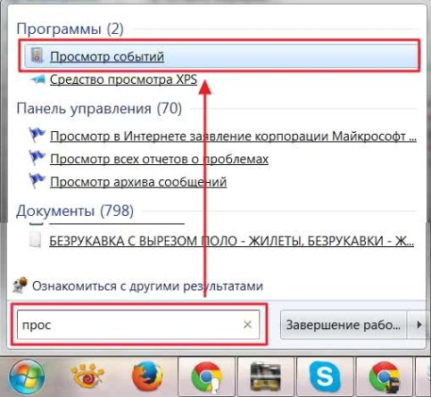
Утилита по умолчанию имеет следующий вид
